1.解压缩文件夹Authorization，然后以管理员身份运行执行档：PubKeyInstaller
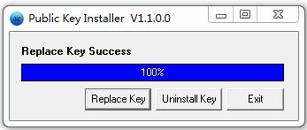

2.解压缩 FW文档，找到文件夹KeyPro，把Authorization文件夹里的文档private.pem拷贝到文件夹KeyPro里。
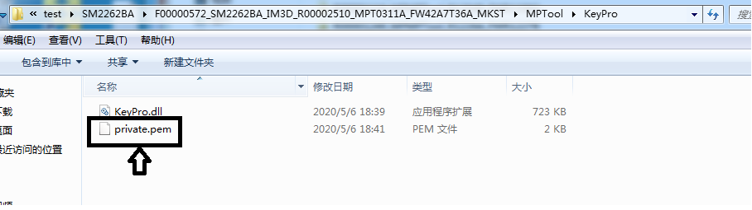

3. 以管理员身份运行执行档：TestAP_SM2262EN_IM_Security，即完成了FW解锁的操作，
可以正常使用FW开卡了.
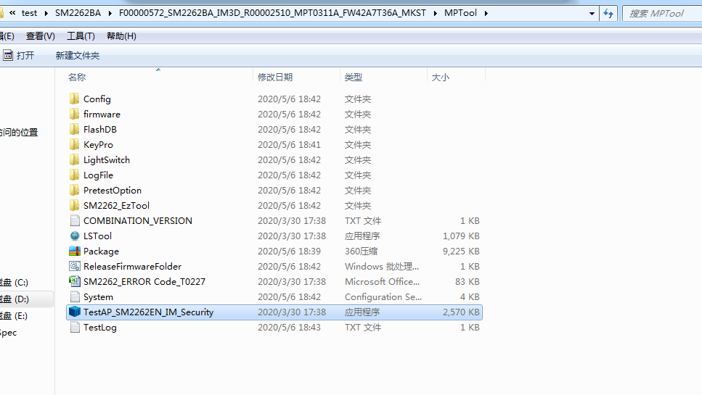
注：1. 如果要更换电脑操作，只需在这台电脑上运行一次：PubKeyInstaller（需要以管理员身份运行），然后把之前解锁过的FW拷贝到这一台电脑上就可以正常使用了.
2. private.pem文档要保管好，不要随意更改，以免FW无法正常开卡.

